Identification du feldspath

exp 21

Poste x

Sciences

Présenté à Daniel Blais

Fait par Alexanne Lessard

MSI 2

ESV

30 Avril 2025

But: Identifier le feldspath.

Hypothèse: Je suppose que le feldspath est l’inconnu A.

Matériel:

* inconnue A
* inconnue B
* inconnue C

Manipulation:

1. Observer les inconnues.
2. Noter les résultats dans le tableau de résultats.

Résultats:

Identification du feldspath

| Inconnues | Code de couleur de la masse |
| --- | --- |
| Inconnue A | B |
| Inconnue B | N |
| Inconnue C | Ro |

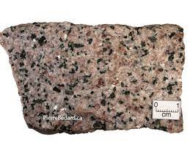

Analyse: D’après mes résultats l’inconnu C a comme résultats Ro ce qui signifie Rose et c’est le code de l’orthose donc c’est du feldspath. En se fiant à ce résultats, alors le feldspath serait l’inconnu #27 dans notre boîte verte.

Conclusion: Mon hypothèse est fausse.